МИНИСТЕРСТВО ОБРАЗОВАНИЯ РЕСПУБЛИКИ БЕЛАРУСЬ  
Учреждение образования «БЕЛОРУССКИЙ ГОСУДАРСТВЕННЫЙ   
ТЕХНОЛОГИЧЕСКИЙ УНИВЕРСИТЕТ»

Факультет Информационных технологий

Кафедра Информационных систем и технологий

Специальность 1—98 01 03 «Программное обеспечение информационной

безопасности мобильных систем»

**Отчет**

по дисциплине «Основы информационной безопасности»

**Исполнитель**

студент(ка) 2 курса 7 группы _______________ Банкузов М.О.

подпись, дата

**Руководитель**

______________ Ржеутская Н. В.

должность, ученая степень, ученое звание подпись, дата

**Практическое задание № 7**

**Тема «**Настройка антивирусов**»**

Цель: Овладение навыками настройки и использования различных антивирусов.

**Задание к выполнению**

1 Установить и настроить антивирусную программу по варианту.

2 Обновить базу данных сигнатур вирусов.

3 Выполнить сканирование дисков.

1. Установить и настроить антивирусную программу

 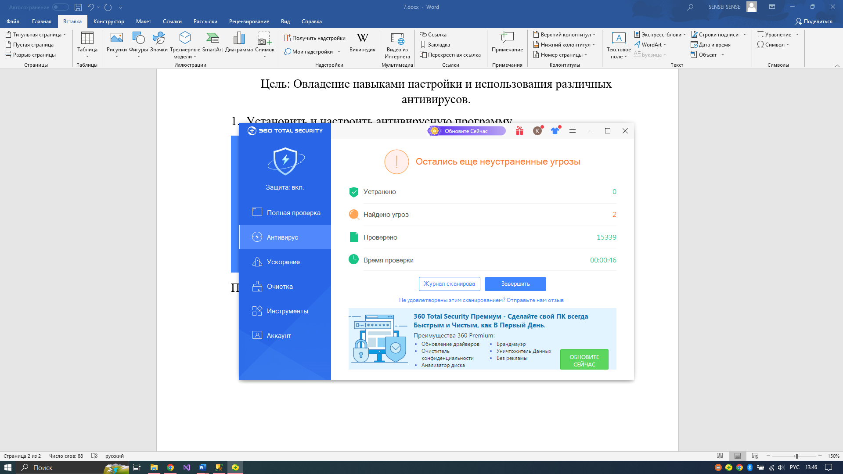

2. Обновить базу данных сигнатур вирусов.

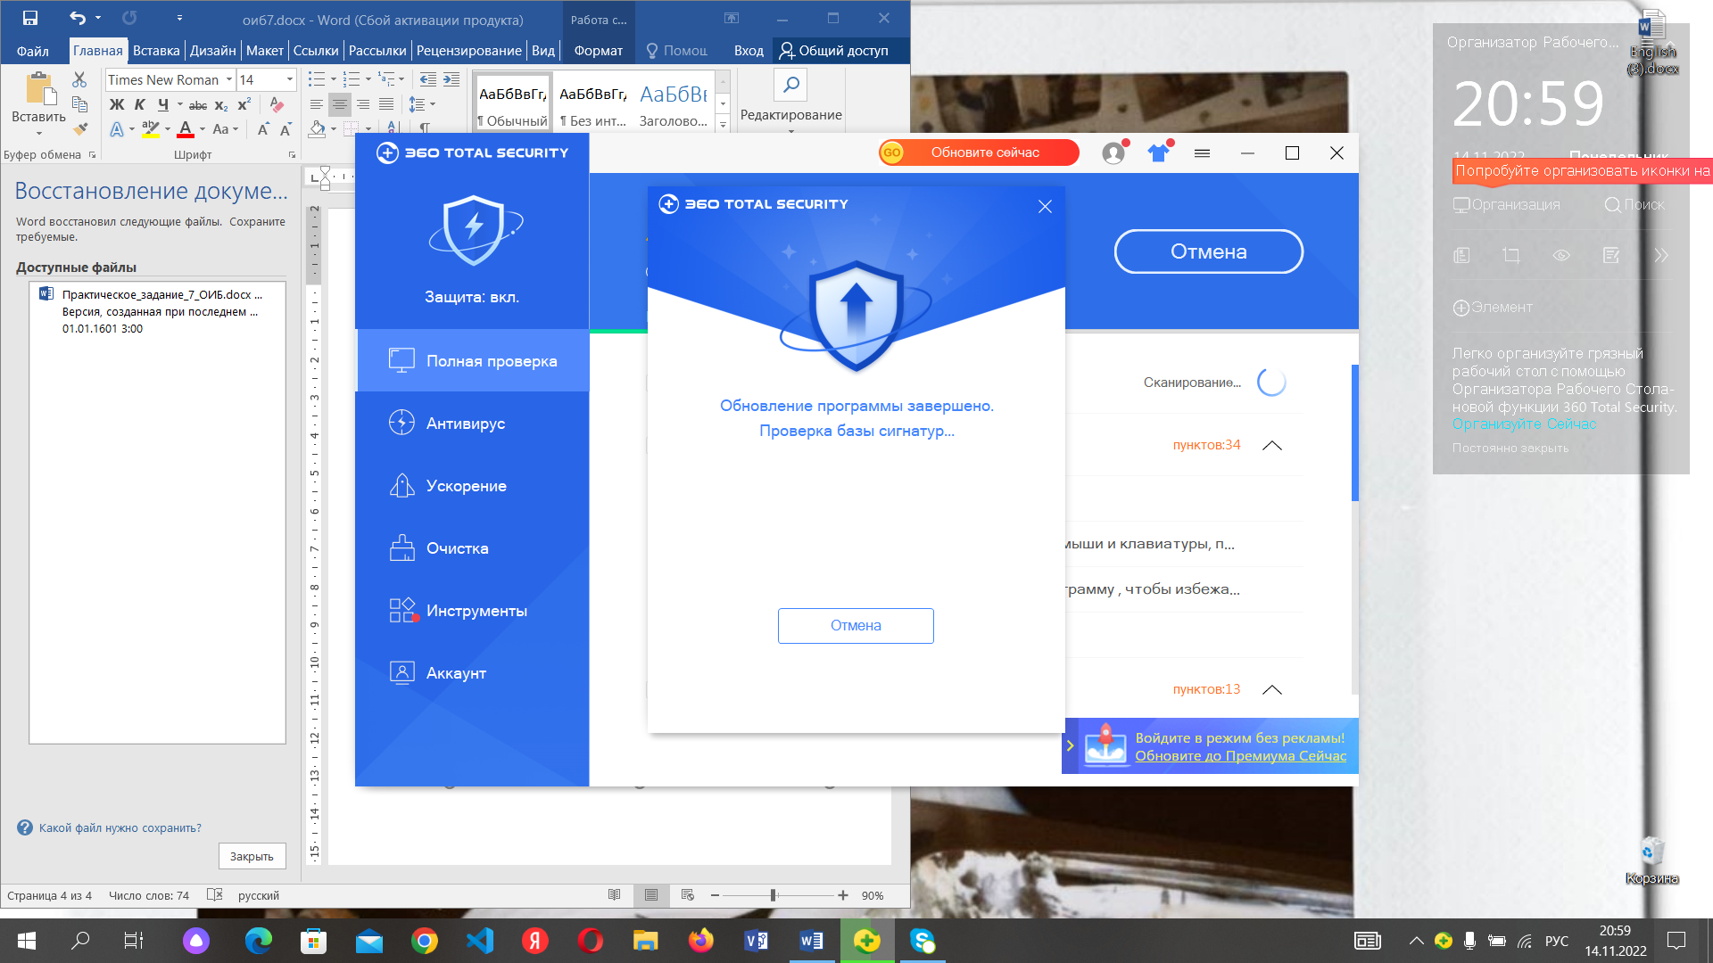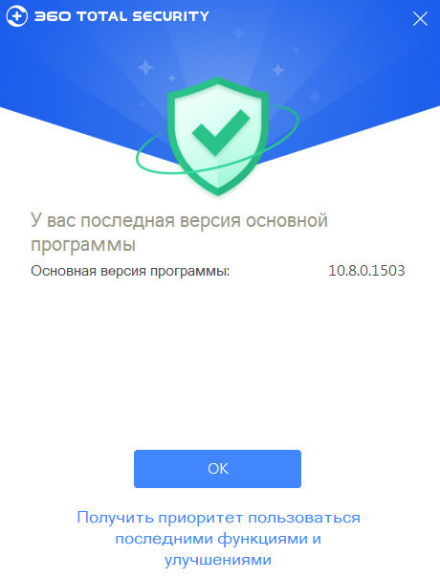

3. Выполнить сканирование дисков.

